MOJ POPOLDAN
SPROSTITVENA DEJAVNOST   | POZDRAVLJENI UČENCI, TAKO, PA SMO ZOPET NA VRSTI UČITELJICE PODALJŠANEGA BIVANJA,KI SMO VAM PRIPRAVILE DEJAVNOSTI, DA PREŽIVITE POPOLDAN ČIM BOLJ AKTIVNO.  MINUTKA ZA ZDRAVJE:  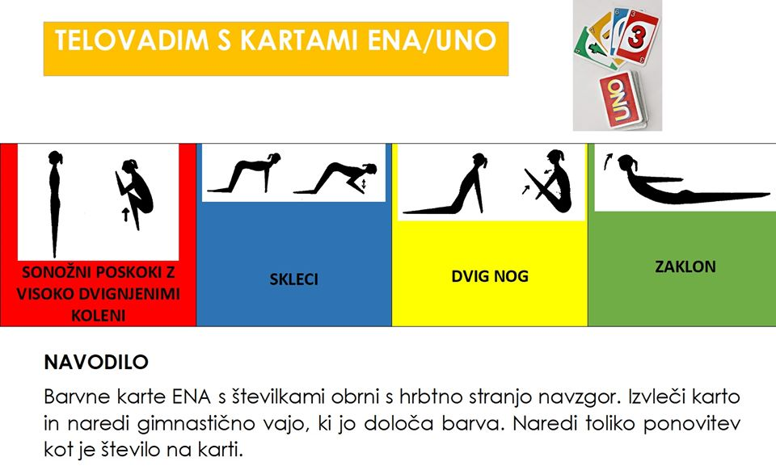
KOSILO   | ZDAJ SI TEMELJITO UMIJEŠ ROKE, SAJ VEŠ KAKO, Z MILOM POD TEKOČO TOPLO VODO SI JIH KAR NAJBOLJ NATAČNO UMIJEŠ, TUDI MED PRSTI IN ZA NOHTI. KAJTI ČAS JE ZA KOSILO, VERJETNO TE JE NA TO OPOZORIL ŽE TVOJ ŽELODČEK. VPRAŠAJ MAMO, ČE JI LAHKO KAKO POMAGAŠ. NATO PRIPRAVIŠ MIZO. PRI MIZI SE PRIMERNO OBNAŠAŠ, TI TO TAKO ŽE VEŠ IN PRAV TAKO PRAVILNO UPORABLJAJ JEDILNI PRIBOR. PO KONČANEM KOSILU POMAGAJ MAMI POSPRAVITI MIZO.
SAMOSTOJNO UČENJE – UTRJEVANJE SNOVI   | DANES SEM TI PRIPRAVILA SUDOKU. NAJDEŠ GA V PRILOGI. ČE IMAŠ MOŽNOST, GA NATISNI, REŠI IN SHRANI V MAPICI ZA PODALJŠANO BIVANJE.
USTVARLANO PREŽIVLJANJE PROSTEGA ČASA   | NA TEJ POVEZAVI SI OGLEJ GLEDALIŠKO PREDSTAVO GROZNI GAŠPER  https://www.youtube.com/watch?v=elwNgZ6863E
SPROSTITVENA  DEJAVNOST | KER SI DANES ŽE POSTORIL-A VELIKO ŠOLSKIH OBVEZNOSTI, TI BO VERJETNO PRIJALO MALCE DRUGAČNO DELO. PREDLAGAM TI, DA SI POSPRAVIŠ SVOJO SOBO.

NE POZABI JUTRI ZOPET POBRSKAT V SPLETNI UČILNICI ZA PODALJŠANO BIVANJE. PONOVNO SE BOMO RAZGIBAVALI, UTRJEVALI SVOJE ZNANE IN USTVARJALI.

